

**Linguagens Scripts**

**1ºano, 2º semestre**

**Relatório escrito**

**Discentes:** Nuno Loureiro, 2022153306 | Pedro Loureiro, 2022153438

* Resumo

Este trabalho realizado com React.js tem como objetivo a implementação de uma versão melhorada do jogo tradicional TicTacToe, nomeado por “Ultimate TicTacToe” onde o objetivo será vencer em mini-tabuleiros de TicTacToe para que no fim seja alcançado uma vitoria num Tabuleiro principal, seguindo a mesma logica e regras do tradicional e simples TicTacToe.

* 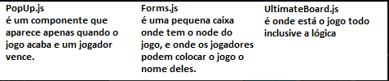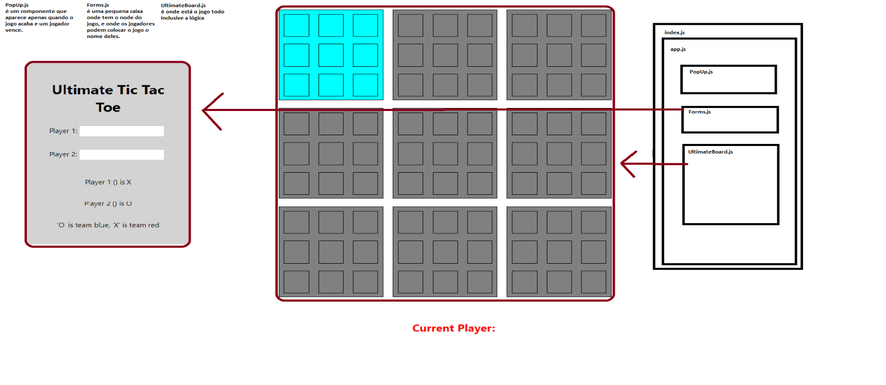Components
* Limitações conhecidas

Bugs conhecidos no que consta ao bloqueio dos tabuleiros após serem ganhos/empatados.

* Desafios

Implementação logica.

Hierarquia e ordem de funções/eventos.